JEDNODUCHÉ A MOC DOBRÉ SALÁTY
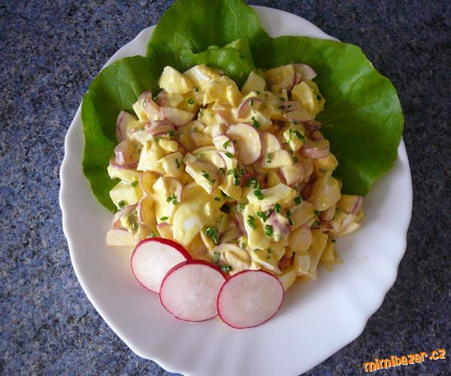 | ŘEDKVIČKOVÝ SALÁT  POTŘEBNÉ PŘÍSADY  2 svazky ředkviček (cca20 kusů), 6 vajec uvařených natvrdo, 3 lžíce majonézy (nejlépe Hellmans), pepř, pažitka, sůl.  POSTUP PŘÍPRAVY  Ředkvičky nakrájíme na kolečka, vejce na malé kostky, spojíme majonézou. Přidáme sůl, pepř a pažitku.
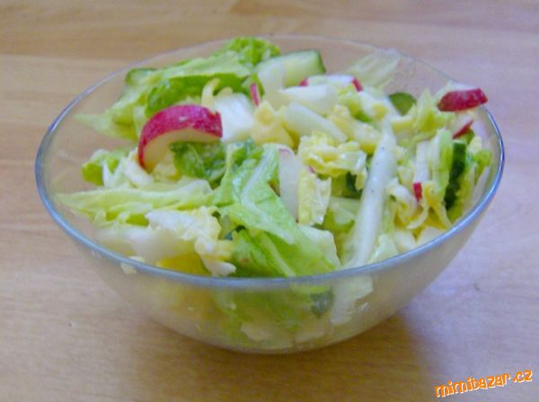 | Salát z pekingského zelí  se zeleninou a česnekem  POTŘEBNÉ PŘÍSADY  1/2 hlávky zelí, 2 vejce natvrdo, 1 svazek ředkviček, 1 salátová okurka, 100 g tvrdého sýra; zálivka - 1 lžíce světlého vinného octa, 2 lžíce olivového oleje dolít do 1 dcl vodou, 2 stroužky česneku, sůl.  POSTUP PŘÍPRAVY  Vše nakrájíme - vejce na osminky (já krájím na kráječi vajec), promícháme se zálivkou a můžeme papkat.
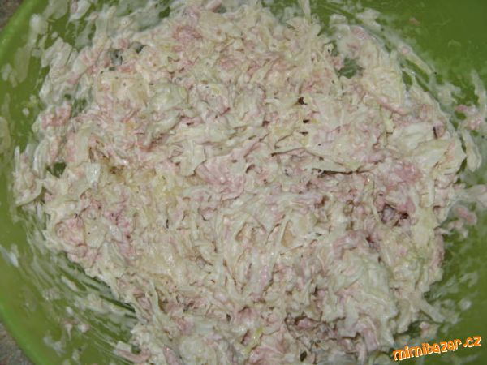 | Rychlý zelný salát  POTŘEBNÉ PŘÍSADY  Kysané zelí, cibule, gothaj nebo jiný salám, majol-ka nebo bílý jogurt, sůl, pepř.  POSTUP PŘÍPRAVY  Zelí nakrájíme do misky, přidáme nakrájenou cibu-li a salám. Osolíme, opepříme a dáme majolku nebo jogurt popř. oboje. Výborné k bílému pečivu a  k tomu rajčátko. Chlapi se po něm můžou utlouct.
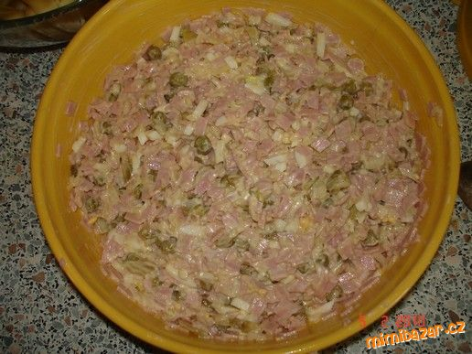 | Pochoutkový salát  - naprostá lahůdka  POTŘEBNÉ PŘÍSADY  30-40dkg salámu (nakrájet na nudličky), 2 cibule, 2 okurky, 2 vajíčka natvrdo, sterilovaný hrášek; zálivka - 1 lžíce octa, 2 lžíce oleje, 1 lžíce hořčice, 1 lžíce worchesteru, 1 kostka cukru a majonéza.  POSTUP PŘÍPRAVY  Suroviny na salát dáme do mísy, suroviny na záliv-ku dáme do kastrůlku a necháme projít varem, pak nalijeme na suroviny v misce, zamícháme a při-dáme majonézu... je to lahůdka.
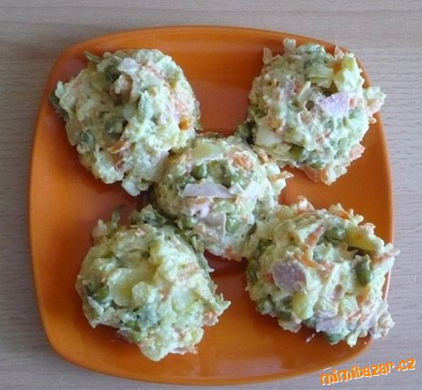 | SALAT CO NIKDY NEZBYDE  POTŘEBNÉ PŘÍSADY  10 středně velkých brambor, malá cibule, větší mrkev,  2 vajíčka natvrdo, 10 dkg vysočiny, 5 větších okurek, hrášek z konzervy, sůl, lžíce plnotučné horčice, lák z okurek, majolka z pytlíku a i bílý jogurt.  POSTUP PŘÍPRAVY  Uvaříme brambory, vajíčka a mrkev, jinak vše za syrova smícháme - dobrou chuť.
- 1 -
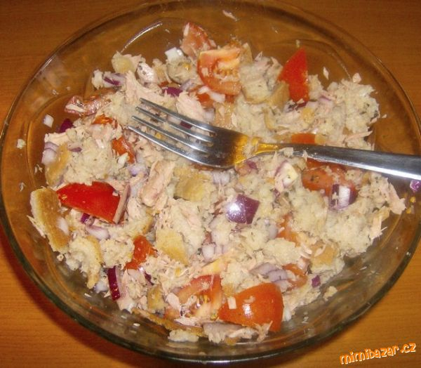 | salát s rajčaty a tuňákem  - ze starého chleba  POTŘEBNÉ PŘÍSADY  Na plnou 2-litrovou mísu potřebujeme: 1/4 starého chleba (4 krajíce), 4-6 rajčat, 1 červená nebo bílá cibule (obyč. žluté stačí půlka, ale záleží na chuti), bazalka (2 lžíce sušené - lépe přiměřeně čerstvé),  1 konzerva tuňáka, olivový olej, sůl, pepř, dle chuti mozzarela a olivy.  POSTUP PŘÍPRAVY  Chleba ponoříme do vody, po cca půlhodině (krajíce dřív) ho vyždímáme a nadrobíme do mísy; přidáme nadrobno nakrájenou cibuli, bazalku, tuňáka – je-li v oleji nalijeme i s olejem, ve vl. šťávě slijeme a při-dáme půl deci olivového oleje; dochutíme a necháme odležet asi tak půl hodiny.
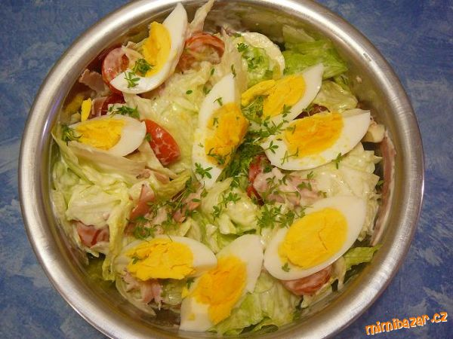 | ledový salát mix  POTŘEBNÉ PŘÍSADY  Hlavička ledového salátu, 8 scheri rajčátek, zauzená šunka schwardsvaldská, 2 vajíčka uvařená natvrdo, kousek jadl sýru, bílý jogurt, lžička majolky, špetka koření čubrica (nemusí být), řeřicha na ozdobu.  POSTUP PŘÍPRAVY  Ledový salát a šunku natrháme do mísy, rajčátka překrojíme napůl, jadl sýr na menší plátky, přidáme čubricu koření a jogurt smíchaný s majolkou. Vše promícháme, poklademe na čtvrtky rozkrojenými vajíčky a ozdobíme řeřichou. Už nesolíme, šunka a sýr jsou slané.
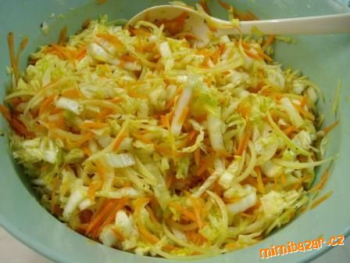 | Jednoduchý a dobrý šalát  POTŘEBNÉ PŘÍSADY  Čínska kapusta (môže byť aj hlávková) ,4 kusy surovej mrkvy, 2 kusy cibule, olivový olej, soľ, mčk – (mleté čierne korenie), šťavu z 1/2 citróna, rascu (kmín) mletú alebo celú - podľa zvyku.  POSTUP PŘÍPRAVY  Kapustu nakrájame na pásiky, pridáme na tenko na-krájanú cibuľu a na pásiky mrkvu.Posolíme dľa chuti, pridáme mčk, rascu a olivový olej ako máte radi... a nezabudnime na citrón. Premiešame, necháme asi pol hodky odstáť.... a servírujem.
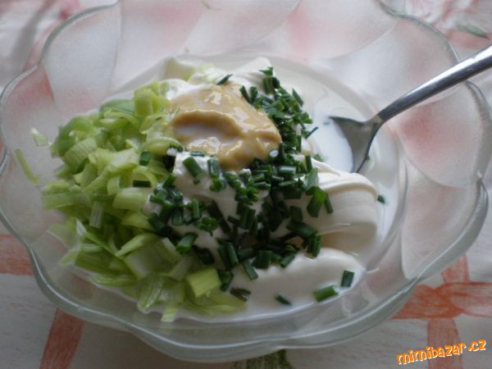 | Vylepšená tatarka  POTŘEBNÉ PŘÍSADY  Majonéza, pórek, pažitka, plnotučná hořčice, sůl, pepř, trochu mlíka.  POSTUP PŘÍPRAVY  Smíchat spolu dohromady, mlíko dle konzistence.
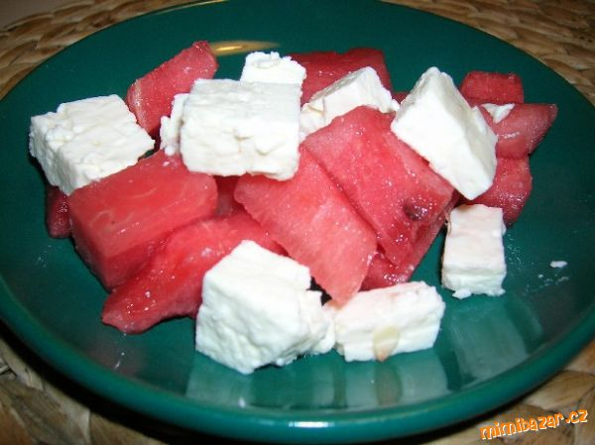 | Melounový šopák  POTŘEBNÉ PŘÍSADY Meloun, balkán a pepř.  POSTUP PŘÍPRAVY  Nakrájíme na kostky meloun, poklademe kostkami balkánu, popepříme a jíme. Je to divné, ale dobré.
- 2 -
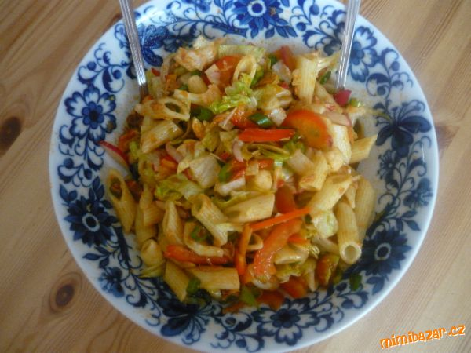 | Těstovinový salát  s tuňákem v tomatě  POTŘEBNÉ PŘÍSADY  1 konzerva tuňáku v tomatě, 1/4 balíčku těstovin, 1/2 červené papriky (i jiné), 5 scherry rajčat, 1 - 2 růžičky květáku, 2 ředkvičky, 1/3 ledového salátu, jarní cibulka, sůl.  POSTUP PŘÍPRAVY  V osolené vodě uvaříme květák na skus, v této vodě můžeme pak uvařit i těstoviny. Během vaření si na- krájíme zeleninu a dáme do misky, přidáme těstoviny a vychladlý květák rozdělaný na malé růžičky. Na-konec přidáme celou konzervu tuňáka v tomatě, do-chutíme, zamícháme a podáváme.
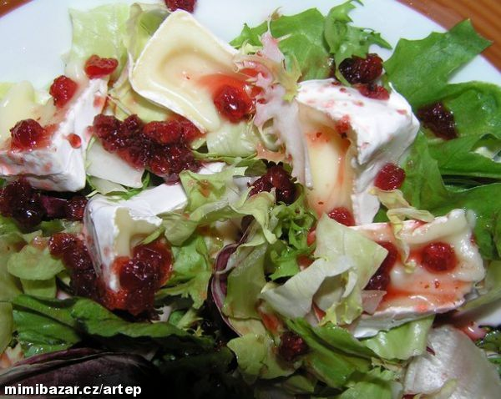 | gurmánský salát s hermelínem  POTŘEBNÉ PŘÍSADY na 2 porce  4 hrsti směsi list. salátů (ledový, čekanka rukola ap.), větší hermelín, cca 4 lžíce brusinkového kompotu.  POSTUP PŘÍPRAVY  Směs trhaných listových salátů koupit nebo z toho co máme doma rozdělit na misky. Hermelín nakrájet na malé dílky, ale neoddělovat – nechat kulatý jak je jen rozkrájený - přendat na talířek a na 30sekund (NE víc!!!) dát do mikrovlnky aby "povolil" (lze i na grilu), čas je třeba hlídat, hermelín se má začít táhnout, ale ne téct!); pak jednotlivé malé dílky roz-dělujeme na saláty a nakonec každou porci pokapeme brusinkami, promícháme ... a je to. Další dochucovad-la nejsou nutná, ale fantazii a chuti se meze nekladou.
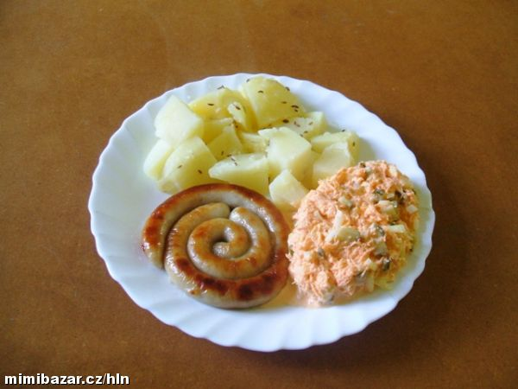 | MRKVOVÝ SALÁT  POTŘEBNÉ PŘÍSADY  Mrkev, cibule, kyselé okurky, kysaná smetana nebo smetanový jogurt či majolka, sůl; příloha: vařené brambory a vinná klobása, řízek nebo smažený sýr anebo vařený či smažený květák atp.  POSTUP PŘÍPRAVY  Mrkev jemně nastrouháme, jemně pokrájíme cibulku a nakrájíme kyselou okurku; přidáme kysanou sme-tanu - musí to být řídké asi jako tatarka - posolíme a dostatečně smícháme.
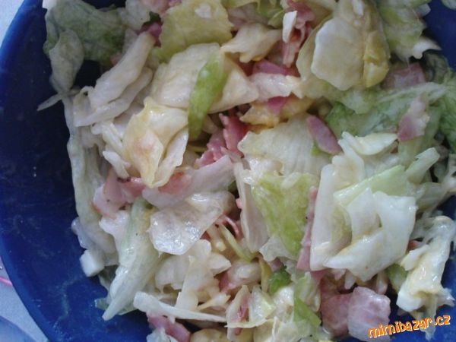 | Lyonský salát  POTŘEBNÉ PŘÍSADY  Salát (hlávkový nebo ledový), olej, ocet, cukr, sůl, pepř, hořčice, vařené vejce, česnek, angl. slanina.  POSTUP PŘÍPRAVY  Uvaříme vejce, salát natrháme na kousky, uděláme zálivku: olej (asi 100ml), ocet, cukr, sůl, pepř, asi 2 lžíce hořčice, vejce nakrájené na kostičky (nejlépe kráječem), česnek (asi 2-3 stroužky). Zálivku promí-cháme se salátem. Na pánvi orestujeme anglickou slaninu, kterou teplou nalijeme na salát a podáváme.  Uvedená množství jsou odhadem od oka – vyzkoušet!
- 3 -
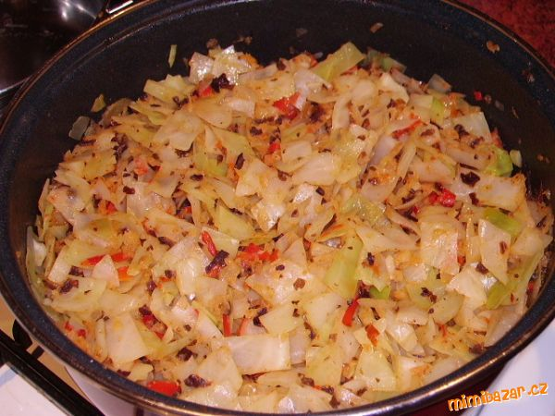 | Čínský salát z hlávkového zelí  POTŘEBNÉ PŘÍSADY  Bílé hlávkové zelí, cibule, sterilovaná červená kapie, houba "Jídašovo ucho", kmín, čínské koření, sůl, olej, citronová šťáva. Všechno dáváno od oka!  POSTUP PŘÍPRAVY  Bílé zelí nakrájené na kostičky dáme do hrnce, za-lijeme vodou, osolíme a necháme jen chvilku projít varem (asi 2 minuty); poté slijeme. Mezitím nakrá-jíme nadrobno cibuli, dáme orestovat na pánev a když trochu zhnědne, přidáme pokrájenou kapii, kmín, najemno rozsekané houby (už předtím zalité vařící vodou a ponechané do změknutí) a čínské koření – vše chviličku prohřejeme. Nakonec přidáme trošku citrónové šťávy a směs smícháme se slitým zelím. Podle potřeby dosolíme a necháme v chladu uležet.
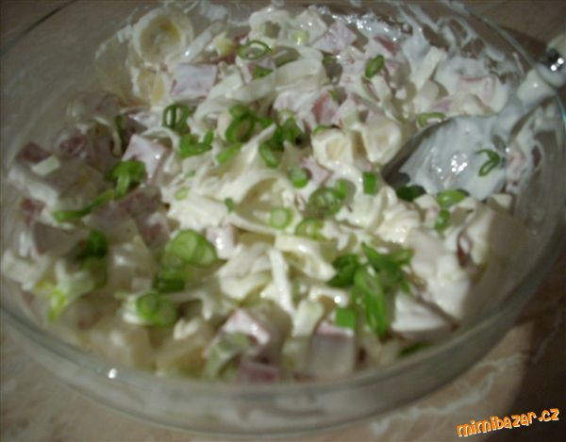 | LABUŽNICKÝ SALÁT  SE SÝREM A PÓRKEM  POTŘEBNÉ PŘÍSADY  150g eidamu, 1 pórek, 400g junioru, pepř, sůl, bílý jogurt, majolka, citrónová šťáva.  POSTUP PŘÍPRAVY  Eidam a junior nakrájené na kostičky a pórek na kolečka smícháme půl na půl s majolkou a jogurtem. Podle chuti přidáme pár kapek citrónové šťávy a dáme vychladit.
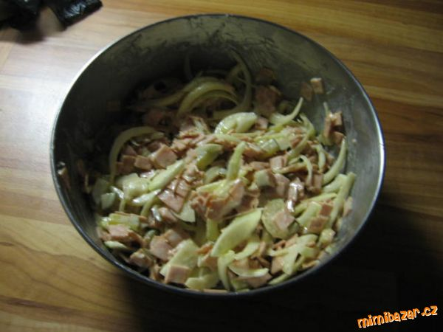 | Salát RUMCAJS  POTŘEBNÉ PŘÍSADY  150g Gothaje, 1 velká cibule, 3 kyselé okurky,  2 lžíce majolky; dresing: 2 lžičky oleje, 2 lžičky cukru, 2 lžičky plnotučné hořčice, 1 lžička sójové omáčky, 1 lžička worchestru.  POSTUP PŘÍPRAVY  Nejprve připravíme dresing tak, že vše dáme do kastrůlku, necháme spojit ingredience (nesmí se vařit), hned sundáme a necháme vychladnout. Mezi tím nakrájíme na kostičky salám, okurky a cibuli na proužky. Když je dresing vychladlý, smícháme ho s tím, co jsme nakrájeli a přidáme 2 lžíce majolky.  Salát dochutíme solí a pepřem. Necháme vychladit.
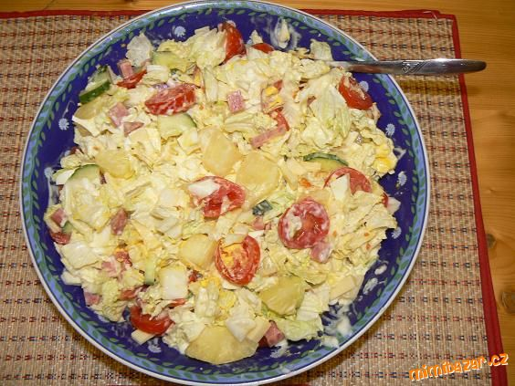 | Výborný letní salát s ananasem  POTŘEBNÉ PŘÍSADY  1/2 pekingské zelí, 1 okurka, 10 cherry rajčat, 4 vejce, eidam, šunkový salám, malý ananasový kompot, majolka (cca polovina sklenky ne víc), sůl, pepř.  POSTUP PŘÍPRAVY  Nakrájíme pekingské zelí do misky, přidáme kousky rajčat, vajec natvrdo, okurku, kostičky eidamu a salámu. Přidáme okapaný na kousky pokrájený ananasový kompot. Osolíme, opepříme, nakonec vmícháme majolku a je to hotové.

- 4 -
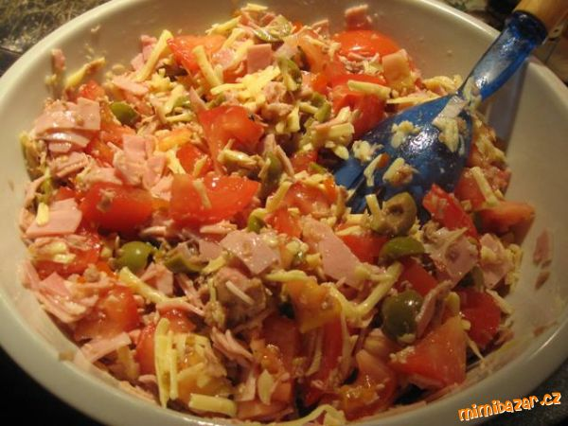 | Italský salát  rychlá a dietní večeře  POTŘEBNÉ PŘÍSADY  5 velkých rajčat, tuňák v plechovce (v oleji nebo ve vlastní šťávě - výborný je i se zeleninou), sáček oliv s papričkami, 20 dkg šunky, 20 dkg sýru na strouhání, event. malá plechovka kukuřice.  POSTUP PŘÍPRAVY  Rajčata, šunku i olivy nakrájíme na kostičky, šťávu z oliv přidáme do misky, přidáme tuňáka a nastrou-haný sýr. To je vše. Výborný je s tmavým pečivem. Sůl ani jiná ochucovadla nepřidávejte, šťáva z oliv je výrazná a přidáte-li tuňáka v oleji, tak už není potřeba nic - pokud dáte ve vlastní šťávě, přikáp-něte trochu olivového oleje.
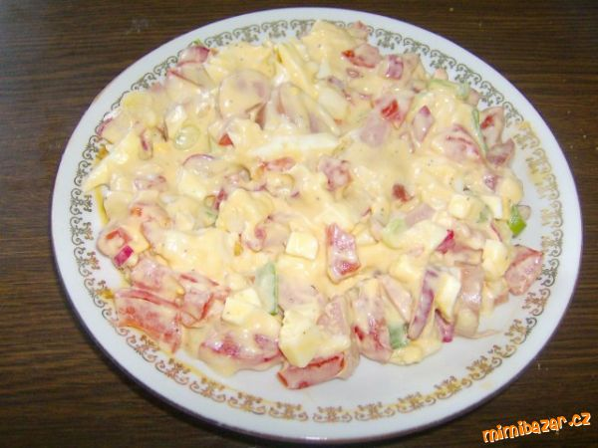 | Salát k večeři  pro velkou rodinu  POTŘEBNÉ PŘÍSADY  6 vajec natvrdo, 4 větší pevná rajčata,1 salátová okurka, ředkvičky, 2 jarní cibulky nebo menší cibule (může být i červená nebo pórek), 3 tenké párky nebo kus šunky - junioru, 100g tvrdého sýra, sůl; dresing: 2 bílé jogurty (celkem 300 g), 200 g majonézy, 2 lžíce plnotučné hořčice, pepř, 2 lžíce worchestrové omáčky.  POSTUP PŘÍPRAVY  Vejce na proužky, ostatní na malé kousíčky, sýr nastrouhat. Vše "co dům dal" smícháme (dresing, vajíčka a cibulku nevynechávat) a dáme chladit.

- 5 -

